**阳光学院**

**思政课社会实践（一）调研报告**

院 系: 人工智能学院

专业班级: 计算机科学与技术

姓 名: 李阳坚

学 号: 2227010157

任课老师: 金莉 ___

# QIHan的Mytxt程序开发文档

目录

QIHan的Mytxt程序开发文档 2

一、 项目名称 2

二、 开发环境 2

三、 项目概述 2

四、 具体实现 2

五、 主要功能 2

六、 数据库设计： 3

1. 项目名称

QiHan在线文档

1. 开发环境

**版本**1.0

* IDE: Qt Creator
* 编程语言: C++
* Qt版本: 6.6.0

1. 项目概述

本项目旨在开发一个在线文档编辑工具，支持多种文档格式（文本文件和CSV文件）的编辑、保存和下载。用户可以通过该工具轻松管理文件，支持多标签的界面操作。

1. 具体实现

主界面mainwindow类

左侧菜单栏包含文件标签，备忘日程，在线文档，手写绘图，更多功能，用户登录

前五个功能在点击触发后均在右侧“当前界面展示”，用户登录采用模态的浮动对话框

中间是文件展示窗口，当用户点击所需打开文件时，槽函数

void openFile(const QString &filePath)会触发新建选项卡的操作

DatabaseManager已在mainwindows初始化，后续类想要获得数据库操作权都要接收DatabaseManager的实例化指针

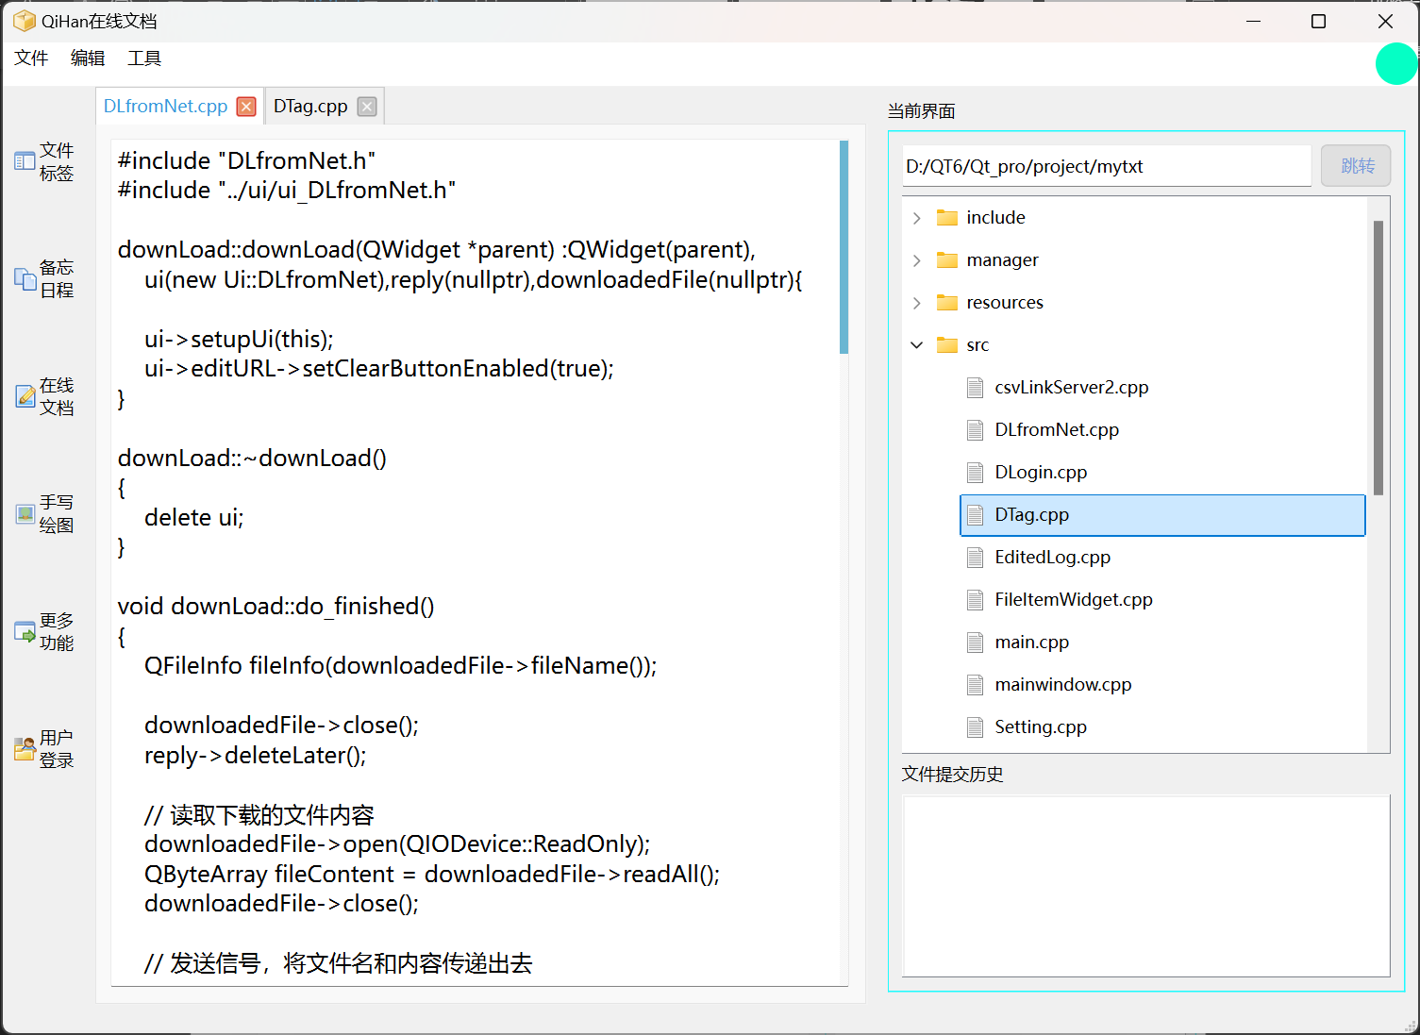

* void on_actionopen_triggered(): 响应打开文件菜单项，显示文件对话框并加载选定文件。

• 保存文件：

* void on_actionsave_triggered(): 响应保存文件菜单项，弹出保存对话框并保存当前标签内容。

• 关闭标签：

* void on_actionclose_triggered(): 响应关闭菜单项，移除当前选中的标签。

• 新建文本标签：

* void on_actiontxt_file_triggered(): 创建并添加新的文本标签。

• 新建表格标签：

* void on_actionscv_file_triggered(): 创建并添加新的CSV标签。

• 下载：

* void on_actiondownload_triggered(): 处理文件下载操作。

• 设置：

* void on_actionshe_triggered(): 打开设置界面。

信号与槽连接

1. 当前标签变化：
   * 当用户切换标签时，currentChanged 信号被触发，更新 currentIndex 变量以记录当前选中的标签索引。
2. 接收文件路径：
   * 该连接使得当 csvLinkServer 发送文件路径信号时，调用 handleFilePathSent() 函数处理该路径，以便后续打开文件。
3. 打开最近文件：
   * 当用户从最近文件列表中选择文件时，fileOpened 信号触发，从而调用 openFile() 方法打开该文件。
4. 文件标签打开：
   * 当 WFileTag 组件发出文件打开信号时，openFile() 方法被调用，处理打开的文件。
5. 日程文件点击：
   * 当用户在日程组件中点击文件时，fileClicked 信号触发，调用 openFile() 方法打开相应文件。

**WidgetFunctional 类设计与实现**

**1. 概述**

**WidgetFunctional 类是基于 Qt 框架开发的自定义 QWidget，旨在为图形用户界面（GUI）提供功能按钮的管理与交互。该类通过信号和槽机制响应用户操作，允许用户在不同功能之间快速切换，适合在各种应用程序中使用。**

**2. 类的定义**

* **\**DLogin dlogin*: 指向登录功能的对象。**

1. 主要功能
2. **文件管理**
   * 打开文件（支持TXT和CSV格式）
   * 保存文件
   * 关闭文件标签
   * 下载文件
3. **多标签支持**
   * 用户可以同时打开多个文件，每个文件在不同的标签中显示。
   * 标签可以关闭，且关闭后会更新最近打开的文件列表。
4. **文件操作**
   * 对CSV文件的行和列进行添加和删除操作。
5. **设置界面**
   * 提供用户设置选项。

**代码结构**

**1. 主窗口类 MainWindow**

* **构造函数**: 初始化用户界面和主要组件。
* **初始化方法**:
  + initFunc(): 初始化功能组件，包括文件标签、在线文档、日程等。
  + initSpli(): 初始化分割器，布局主要组件。

**2. 文件操作**

* openFile(const QString &filePath): 打开文件并加载到新标签。
* on_actionopen_triggered(): 响应打开文件菜单项的点击事件。
* on_actionsave_triggered(): 响应保存文件菜单项的点击事件。

**3. 标签管理**

* createNewTab(...): 创建新标签并添加到标签控件。
* getCurrentTab<T>(): 获取当前选中标签，并进行类型转换。

**4. 信号与槽**

* 使用Qt的信号和槽机制进行不同组件间的交互。例如，通过信号传递文件路径，实现文档的打开和管理。

**界面设计**

* **菜单栏**: 包含文件操作相关的菜单项。
* **工具条**: 提供常用操作的快捷按钮。
* **标签控件**: 显示当前打开的文档，每个文档在不同的标签中。

**使用说明**

1. 启动应用程序。
2. 通过菜单栏的“文件”选项打开文档。
3. 对文档进行编辑，使用“保存”功能保存更改。
4. 使用“关闭”选项关闭当前文档标签。

**未来计划**

* 增加更多文件格式支持。
* 提升界面用户体验。
* 实现云端存储功能，支持在线协作。

**参考文献**

* Qt Documentation
* C++ Standard Library

1. 数据库设计：

FilePaths： id (主键) file_path (唯一文件路径)

Tags： id (主键) file_id (外键，关联 FilePaths) tag_name (标签名称)

Annotations： id (主键) file_id (外键，关联 FilePaths) annotation (批注内容)